متتالية فيبوناتشي و النسبة الذهبية

و وجودهما في الطبيعة



الجمهورية العربية السورية

وزارة التربية

المركز الوطني للمتميزين

تقرير لحلقة بحث بعنوان :

**متتالية فيبوناتشي و النسبة الذهبية**

تقديم الطالب : مسعود نبيل حيدر.

الصف : الأول الثانوي .

الشعبة : الثالثة .

إشراف : الآنسة رشا عثمان .

العام الدراسي : 2015-2016 .

**المحتوى :**

1 – المقدمة .............................................................................................3

2 – الفصل الأول : الخصائص الرياضية لمتتالية فيبوناتشي و النسبة الذهبية .....................4

3 – الفصل الثاني : وجود متتالية فيبوناتشي في الطبيعة ............................................7

أولا : وجود متتالية فيبوناتشي في بعض الحيونات و النباتات ..........................7 -

- ثانيا : الشكل الحلزوني الذهبي و وجوده في الطبيعة ....................................9

- ثالثا : وجود متتالية فيبوناتشي و النسبة الذهبية في جسم الإنسان ....................13

4 – الفصل الثالث : سبب وجود متتالية فيبوناتشي في الطبيعة ....................................16

5 – الفصل الرابع : جمالية النسبة الذهبية ..........................................................20

6 – الخاتمة ...........................................................................................22

7 – المصادر و المراجع ............................................................................23

**المقدمة :**

إن المتتالية العددية هي مجموعة من الأرقام المرتبة ضمن قاعدة محددة .. فمثلا لدينا المتتالية التالية :   
(1-3-5-7-9-11...) و التي تنتج عن طريق البدء بالعدد 1 و إضافة العدد 2 لكل عدد للحصول على العدد الذي يليه . أما المتتالية (1-4-16-64...) فتنتج عن البدء بالعدد 1 و الضرب بالعدد 4 . و المتتالية (1-4-9-16-25...) هي متتالية تنتج عن تربيع الأعداد (1-2-3-4-5...)

ولد ليوناردو فيبوناتشي (1175-1250) في مدينة بيزا في إيطاليا و قضى طفولته في شمال إفريقيا . و تعلم عند المغاربة و دار في أنحاء الجزائر . كما أنه أُرسل إلى مصر و سوريا و اليونان و صقلية . ثم عاد إلى إيطاليا و استخدم معارفه فكتب الكتاب (ليبر أباتشي ) الذي كان من أوائل و أهم الكتب التي ساهمت في نقل نظام الأرقام العربي (0-1-2-3-4-5-6-7-8-9) إلى الدول اللاتينية . و لكن المفاجأة تكمن في أن شهرة فيبوناتشي لم تأتي من كتابه الهام . بل من المتتالية العددية التي توصل إليها أثناء دراسة توالد الأرانب و التي تحمل اسمه في الوقت الحالي . و هذه المتتالية هي :

1-1-2-3-5-8-13-21-34-55-89-144-233 .. و التي تنتج عن البدء بالعددين 1-1 و من ثم جمع كل عددين متتاليين للحصول على العدد الذي يليهما . و ترتبط هذه المتتالية بالنسبة الذهبية ( سنعود لذكر ذلك لاحقا ) .

تلفت متتالية فيبوناتشي و النسبة الذهبية النظر إليها لوجودها بشكل كبير في الطبيعة . فهي توجد في النباتات و في أطوال جسم الإنسان و في تكاثر الخلايا و في توالد الكائنات و حتى في أشكال بعض المجرات . كما يقال أن النسبة الذهبية تعد سراً من أسرار جمال الكون , و ذلك هو في الغالب سبب استخدام القدماء المصريين و اليونانيين للنسبة الذهبية في عمارتهم و رسوماتهم . كما أن النسبة الذهبية تم استعمالها من قبل الفنانين لإظهار أعمالهم كالرسام ليوناردو دافنتشي .

فأين تتواجد متتالية فيبوناتشي و النسبة الذهبية في الطبيعة ؟ و ما سبب ذلك ؟ و هل النسبة الذهبية هي حقاً سر جمال الكون ؟

هذا ما سنتعرف إليه في هذا البحث .

**مخطط البحث :**

في حلقة البحث سنناقش أولاً الخصائص الرياضية لمتتالية فيبوناتشي و النسبة الذهبية و ارتباطهما مع بعضها , ثم سنبحث عن بعض الأماكن التي تظهر فيها النسبة الذهبية في الطبيعة و في جسم الإنسان , ثم سنعمل على مناقشة الفرضيات التي تقول أن النسبة الذهبية موجودة في الطبيعة و هي سبب جمال الطبيعة و الفرضيات التي تقول عكس ذلك للتوصل إلى صحة إحدى هاتين الفرضيتين .

**الفصل الأول :**

**الخصائص الرياضية لمتتالية فيبوناتشي و النسبة الذهبية .**

1-1-2-3-5-8-13-21-34-55-89-144-233-377-610-987-1597-2584-4181-6765…

"إن متتالية فيبوناتشي تنشأ عن طريق اختيار أول رقمين ومن ثم جمع كل عددين للحصول على العدد الثالث . و ينشأ عن ذلك متتالية بخصائص مذهلة . منها :

-إذا أخذت أية ثلاث أعداد متتالية فسيكون الفرق بين مربع العدد الثاني و جداء الأول بالثالث هو واحد .

-إذا أخذت أية أربعة أعداد متتالية فسيكون الفرق بين جداء الطرفين و جداء الوسطين واحد .

-مجموعة أية عشر أعداد متتالية يساوي جداء سابع عدد بالرقم 11 .

" . P(n) = P(n-1) + P(n-2) إن متتالية فيبوناتشي تتبع القاعدة "  
و يمكن اختيار أي عددين لبدأ المتتالية و يكونان "بذور" المتتالية . فإن تم اختيار 0 و1 أو 1و1 أو 1و2 كأول عددين فإن المتتالية الناتجة هي متتالية فيبوناتشي ." (( 1 ))

" إذا أخذنا أعداد متتالية فيبوناتشي و قسمنا كل عدد منها على العدد الذي يسبقه فسنجد المتتالية :

1-2-1.5-..1.666-1.6-1.625-..1.61538-...الخ

سيكون الأمر أسهل إذا مثلنا ذلك في مخطط :

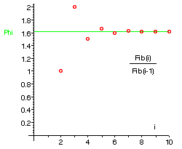

الصورة (( 1 )) : استقرار النسب بين أرقام متتالية فيبوناتشي على النسبة الذهبية .

نجد هنا أن النسبة تستقر على قيمة محددة و التي نطلق عليها النسبة الذهبية أو العدد الذهبي . و التي تساوي ) " (( 2 ))φ تقريبا ( 1.618034 ) و يرمز لها بالرمز (

" إن النسبة الذهبية في شكل مبسط هي طريقة للقسمة قسمة غير متناظرة بحيث يكون نسبة الكل إلى القسم  
 )b = 1 , فبفرض ( (a/b=(a+b)/aالأكبر تساوي نسبة القسم الأكبر على القسم الأصغر . أي : (  
يكون حل المعادلة ( 2/(5√±1) ) أي النسبة الذهبية ( 1.618034 ) . " (( 3 ))

" إن أحد الخصائص المذهلة لمتتالية فيبوناتشي و النسبة الذهبية هي أن مقلوب النسبة الذهبية هو ((0.618034)) و الذي يساوي (( النسبة الذهبية - 1 )) أي أن ((النسبة الذهبية = 1/النسبة الذهبية +1)) . و هذه العلاقة تكون صحيحة مهما يكن أول عددين في متتالية فيبوناتشي, فهذه النتيجة تعتمد على العلاقة المعتمدة في الحصول على المتتالية و ليس اختيار الأعداد الابتدائية في المتتالية . لذلك يوجد العديد من المتتاليات التي توصلنا إلى النسبة الذهبية و يطلق على هذه المتتاليات " متتاليات مشتقة عن متتالية فيبوناتشي " مثل متتالية لوكاس " . (( 1 ))

و من خلال دراسة أرقام متتالية فيبوناتشي يمكن استنتاج خاصة أخرى تتمتع بها متتالية فيبوناتشي . و هي:  
إن قمنا بتقسيم كل عنصر على العنصر الذي يسبقه بمنزلتين سنجد المتتالية ( سنبدأ بالعنصر العاشر 55 لتسريع العملية ) :

2.61818 – 2.6179 – 2.61805 – 2.61802 – 2.61803 – 2.618032 – 2.618034 ...

من المتتالية نستنتج أن نسبة أي عنصر من متتالية فيبوناتشي على العنصر الذي يسبقه بمنزلتين تساوي النسبة الذهبية + 1 . و كذلك :

(( φ x φ = { A(n) / A(n-1) } x { A(n-1) / A(n-2) } = A(n) / A(n-2) = φ + 1 ))

أي أن مربع النسبة الذهبية يساوي ( النسبة الذهبية + 1 ) .

و من ثم ضرب الطرفين (φ = 1/ φ + 1 )كما يمكن الوصول للعلاقة السابقة عن طريق البدأ بالعلاقة  
 (φ x φ = φ +1 )فيصبح لدينا : (φ )ب

كما أن متتالية فيبوناتشي تتمتع بالعديد من الخصائص الرياضية المميزة الأخرى التي تميزها عن باقي المتتاليات العددية .

**مصادر الفصل الأول :**

1 - 23/11/2015 , 23:44 :

<http://www.lhup.edu/~dsimanek/pseudo/fibonacc.htm>

2 - 23/11/2015 , 23:44 :

<http://www.maths.surrey.ac.uk/hosted-sites/R.Knott/Fibonacci/fibnat.html>

3 - 9/12/2015 , 22:30 :

<http://www.maaber.org/issue_february05/epistemology1.htm>

**الصور و الأشكال :**

- الصورة (( 1 )) : 23/11/2015 , 23:44 :

<http://www.maths.surrey.ac.uk/hosted-sites/R.Knott/Fibonacci/fibnat.html>

**الفصل الثاني :**

**وجود متتالية فيبوناتشي و النسبة الذهبية في الطبيعة**

رغم تمتع متتالية فيبوناتشي و النسبة الذهبية بخصائص رياضية مميزة إلا أن شهرتها الحقيقية جاءت من وجودها الكبير في الطبيعة و الذي سنتحدث عنه من خلال هذا الفصل .

**أولا : وجود متتالية فيبوناتشي في بعض الحيوانات و النباتات :**

"إن القضية الأساسية التي كان يدرسها فيبوناتشي في العام 1202 و التي أدت إلى توصله إلى متتالية فيبوناتشي هي مدى سرعة تكاثر الأرانب في الظروف المثالية .

لنفترض أن زوجاً من الأرانب ,ذكر و أنثى , وُضع في حقل . إن الأرانب يمكنها التزاوج بعمر الشهر لتنجب زوجاً جديد من الأرانب في نهاية الشهر الثاني . لنفترض أن هذه الأرانب لا تموت و أن الأنثى دائما تنجب زوجاً واحد , ذكر و أنثى , كل شهر ابتداء من الشهر الثاني . فالسؤال هو .. كم زوجاً من الأرانب سيكون موجوداً بعد عام واحد ؟

في نهاية الشهر الأول , يتزاوج الزوج الأول و لكن لايزال هناك زوج واحد .   
في نهاية الشهر الثاني تنجب الأنثى زوجاً جديداً فيصبح لدينا زوجان من الأرانب .  
في نهاية الشهر الثالث, الأنثى الأولى تنجب زوج جديد, فيصبح لدينا ثلاث أزواج .   
في نهاية الشهر الرابع, الأنثى الأولى تنجب زوج جديد , و كذلك الأنثى الثانية التي ولدت منذ شهرين تنجب زوج جديد فيصبح لدينا 5 أزواج من الأرانب . و هكذا ...

فيكون عدد الأرانب في الحقل في نهاية كل شهر هو : 1 – 1 – 2 – 3 – 5 – 8 – 13 – 21 – 34 ..   
فيكون عدد الأرانب في نهاية السنة الأولى هو 233 زوجاً من الأرانب .

زائدXnسيكون n+1 شهراً . إن عدد الأزواج في الشهر nمن الأزواج بعد Xn و الآن لنعتبر أن لدينا  
عدد الأزواج المولودة حديثاً و لكن الأزواج التي ولدت منذ شهر واحد لن تكون قادرة على الإنجاب في ) زوجاً جديداً . فسيكون لدينا القاعدة : X(n-1نهاية هذا الشهر لذلك سيكون هنالك ((

و التي هي ببساطة القاعدة المستخدمة في توليد متتالية فيبوناتشي . (( X(n+1) = Xn + X(n-1) ))

إن قضية الأرانب مفترضة بعض الشيء .. و لكن متتالية فيبوناتشي تظهر في تعدادات حقيقية كتعداد النحل. في خلية النحل يوجد أنثى مميزة تدعى الملكة . و باقي الأناث هن عاملات و الذكور لا تقوم بأي عمل . و الذكور يتم إنجابها من قبل النحلة الملكة بتوالد ذاتي ( بيوض غير ملقحة ) لذلك فإن للذكر أم واحدة و لكن ليس له أب . و بعد ذلك تتزاوج الملكة مع ذكر لتنجب النحلات الأناث لذلك فإن النحلة الأنثى لها أب و أم .

و الآن لنلقي نظرة على شجرة عائلة نحلة ذكر .

للنحلة الذكر أم واحدة . و له جدين لأن أمه أنثى فلديها أب و أم . و له ثلاثة من الجد الأكبر ( أب الجد ) لأن لأمه أب و أم و لأمها أب و أم و لكن لأبوها أم واحدة فقط .   
و هنا نجد ظهور أرقام فيبوناتشي مرة أخرى ." (( 1 ))

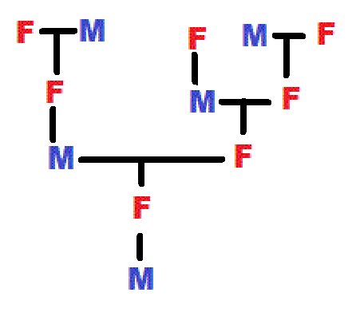

الصورة (( 2 )) مخطط لشجرة عائلة نحلة ذكر .

كما تظهر متتالية فيبوناتشي في نمو النباتات كما في التالي :

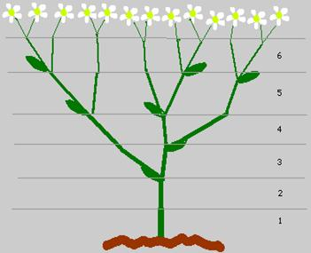

الصورة (( 3 )) نمو فروع النباتات وفق متتالية فيبوناتشي .

" إن لمتتالية فيبوناتشي ظهور جميل في بذور زهرة عباد الشمس . فإن نظرنا إلى ترتيب بذور الزهرة في المركز لوجدنا أنها تشكل خطوط مائلة للاتجاهين الأيسر و الأيمن . و في الصورة في الأدنى إن قمنا بِعد الخطوط المائلة إلى اليسار لوجدنا أنها تساوي 55 خط مائل . و عند نفس المكان يوجد 34 خط مائل نحو اليمين . و إن نظرنا إلى مكان أقرب قليلاً من المركز لوجدنا أن هنالك 34 خط يميل نحو اليسار و 21 خط يميل نحو اليمين . إن زوج الأرقام الذي يمثل عدد الخطوط التي تميل نحو اليمين و نحو اليسار يكون تقريبا في جميع الأوقات يساوي عددين متجاورين من متتالية فيبوناتشي . " (( 1 ))

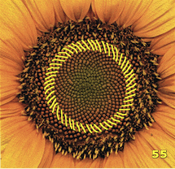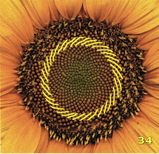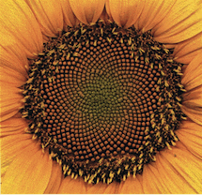

الصورة (( 4 )) متتالية فيبوناتشي في بذور عباد الشمس .

**ثانيا : الشكل الحلزوني الذهبي :**

" لإنشاء شكل حلزوني ذهبي نبدأ برسم مربعين صغيرين متجاورين طول ضلع كل منهما واحد . ثم ننشأ على أعليهما مربعاً طول ضلعه 2 . ثم ننشأ مربعاً طول ضلعه 3 بحيث يكون مجاوراً لمربع طول ضلعه 1 و المربع الذي طول ضلعه 2 . بعد ذلك نقوم بإنشاء مربع طول ضلعه 5 و يكون مجاوراً للمربعين الذين أطوال أضلاعهما 2 و 3 . و هكذا نقوم بإضافة مربعات إلى الصورة , و يكون طول ضلع كل مربع هو مجموع أطوال أضلاع المربعين السابقين . إن هذه المجموعة من المربعات و التي أضلاعها هي أرقام متتالية فيبوناتشي و طول ضلع كل مربع فيها هو مجموع أطوال أضلاع المربعين السابقين , يطلق عليها اسم **مربعات فيبوناتشي** ." (( 2 ))

" إن قمنا الآن برسم ربع دائرة في كل مربع يمكننا بناء نوع من الأشكال الحلزونية . إن الشكل الحلزوني الناتج هو ليس شكلا حلزونياً رياضياً لكنه شكل قريب جداً لنوع من الأشكال الحلزونية التي تظهر في الطبيعة بشكل كبير . " (( 1 ))

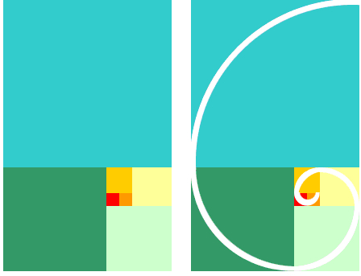

الصورة (( 5 )) مربعات فيبوناتشي ( على اليسار ) و حلزون ذهبي ( على اليمين )   
علما أن المستطيل الكامل في الصورة هو مستطيل ذهبي .

أمثلة عن وجود الحلزون الذهبي في الطبيعة : 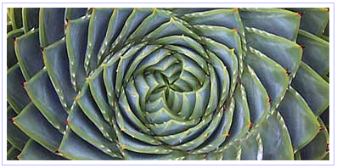

الصورة (( 6 )) وجود الحلزون الذهبي في النباتات .

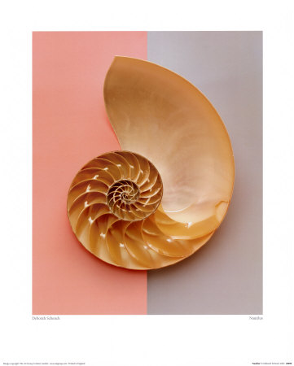

الصورة (( 7 )) الحلزون الذهبي في القواقع .

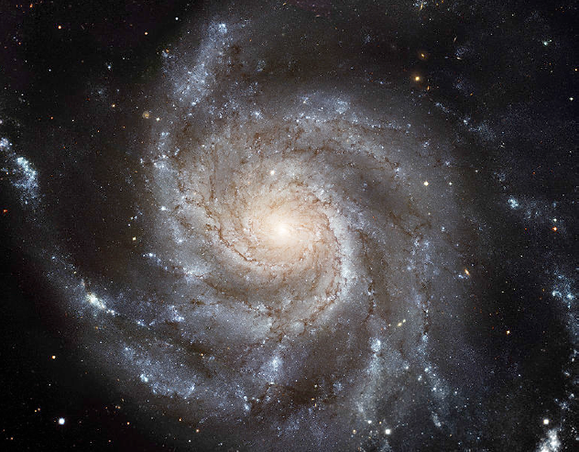

الصورة (( 8 )) الحلزون الذهبي في المجرة .

**المثلث الذهبي :**

" إن المثلث الذهبي هو مثلث متساوي الساقين نسبة طول أحد ساقيه إلى طول القاعدة يساوي النسبة الذهبية. و إن زاويتا القاعدة فيه تساويان 72 درجة و زاوية الرأس فيه تساوي 36 درجة .

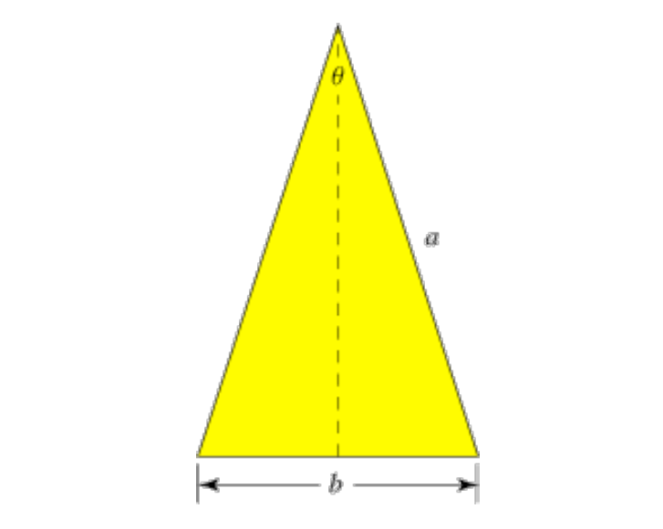

الصورة (( 9 )) المثلث الذهبي .

و إن المثلثات الذهبية تشكل مع بعضها شكل النجمة الخماسية و التي تحقق العديد من النسب الذهبية." (( 4 )) كما في الشكل :

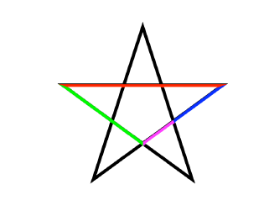

الصورة (( 10 )) نجمة خماسية .   
في النجمة الخماسية الموجودة في الأعلى نسبة كل خط ملون على الخط الملون الأقصر   
منه تساوي النسبة الذهبية .

**ثالثا: وجود النسبة الذهبية في جسم الإنسان :**

يعد جسم الإنسان من أهم أماكن تواجد النسبة الذهبية . فهي موجودة في الكثير من نسب أطوال جسم الإنسان .

" لدينا هنا شكل يوضح بعض أماكن تواجد النسبة الذهبية في جسم الإنسان . فمثلا نسبة طول الإنسان إلى ارتفاع السرة عن سطح الأرض يساوي النسبة الذهبية . و كذلك نسبة ارتفاع السرة إلى أسفل الركبتين . و نسبة المسافة من الرقبة إلى أسفل الركبتين على المسافة من السرة إلى أسفل الركبتين . و كذلك العديد من النسب الأخرى . " (( 5 )) (سيتم مناقشة صحة محتوى هذه الفقرة في الفصل الثالث ) .

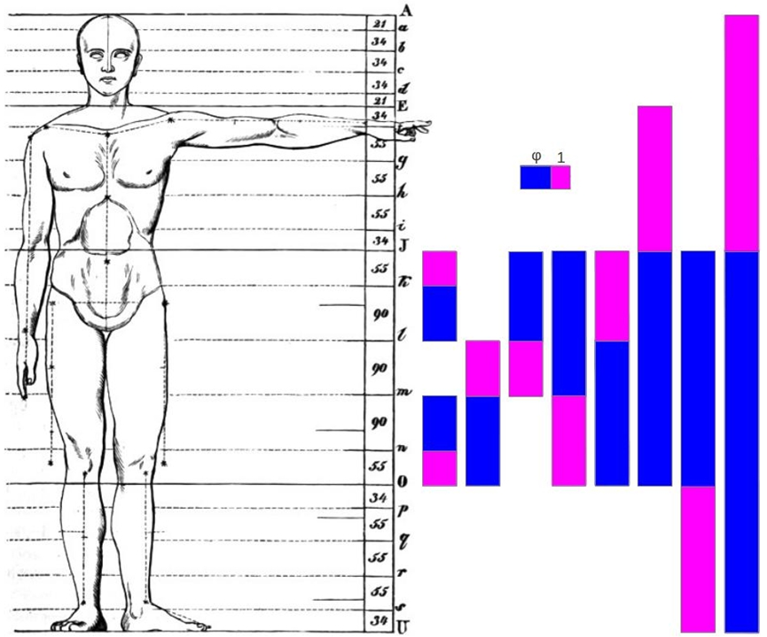

الصورة (( 11 )) النسب الذهبية في جسم الإنسان .

" كما أن النسبة الذهبية موجودة في نسب أطوال مقاطع السبابة . فإن كل مقطع من السبابة من الطرف إلى قاعدة الرسغ أكبر من سابقتها بحوالي النسبة الذهبية . و أيضا إن اعتبرنا أن طول الظفر هو وحدة واحدة في القياس فإن أطوال القطع ستتساوى مع أرقام متتالية فيبوناتشي ( 2 , 3 , 5 , 8 ) . كما أن النسبة الذهبية موجودة في نسب أخرى في الذراع ." (( 5 )) و هنا شكل توضيحي للنسب الذهبية الموجودة في أصبع السبابة :

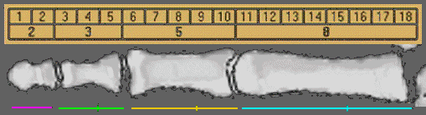

الصورة (( 12 )) النسب الذهبية في أصبع السبابة .   
____________________________________________________________________________________

**مصادر الفصل الثاني :**

1 – 3/12/2015 , 12:30 :

<https://plus.maths.org/content/life-and-numbers-fibonacci>

2 – 23/11/2015 , 23:44 :

<http://www.maths.surrey.ac.uk/hosted-sites/R.Knott/Fibonacci/fibnat.html>

3 – 3/12/2015 , 12:30 :

<http://www.celtech.ma/zellijbeldi/arabe/maths02.html>

4 – 3/12/2015 , 12:30 :

<http://mathcs.holycross.edu/~groberts/Courses/Mont2/Handouts/Lectures/Fib-web.pdf>

5 – 10/12/2015 , 1:00 :

<http://www.sacred-geometry.es/?q=en/content/phi-human-body>

6 – 3/12/2015 , 12:30 :

<http://www.bonah.org/%D8%A7%D9%84%D9%86%D8%B3%D8%A8%D8%A9-%D8%A7%D9%84%D8%B0%D9%87%D8%A8%D9%8A%D8%A9-%D9%81%D9%89-%D8%A7%D9%84%D9%83%D9%88%D9%86-%D9%88%D9%81%D9%89-%D8%A7%D9%84%D8%A5%D9%86%D8%B3%D8%A7%D9%86-%D8%A7/>

**الصور و الأشكال :**

1 – الصورة ( 2 ) : تم تنفيذها بوساطة الطالب اعتماداً على المعلومات المأخوذة من المصدر (( 1 ))

2 – الصور ( 3 ) و ( 5 ) و ( 6 ) : من المصدر (( 3 ))

3 – الصورة ( 4 ) : من المصدر (( 1 ))

4 – الصورة ( 7 ) : من المصدر (( 2 ))

5 – الصور ( 8 ) و ( 9 ) و ( 10 ) : من المصدر (( 4 ))

6 – الصورة ( 11 ) من المصدر (( 5 ))

7 – الصورة ( 12 ) من المصدر (( 6 ))

**الفصل الثالث :**

**سبب وجود متتالية فيبوناتشي في الطبيعة**

تختلف الآراء حول سبب ملاحظة الإنسان لمتتالية فيبوناتشي في الطبيعة . و يقول البعض أن سبب رؤيتنا للمتتالية هو ببساطة أننا نبحث عنها و أن المتتالية ليس حقاً موجودة أكثر من غيرها من المتتاليات . و يقول البعض الآخر أن السبب هو أن توزع النباتات وفق متتالية فيبوناتشي يؤمن لها الاصطفاف الأمثل . أما البعض الأخر فيقول أن السبب هو في طريقة نمو النباتات و ارتباط متتالية فيبوناتشي بزاوية الميلان المثلى لها . وفي هذه الفصل سنقوم بمناقشة بعض هذه الآراء و سنناقش صحة وجود متتالية فيبوناتشي في الطبيعة أو عدم صحتها .

" تظهر متتالية فيبوناتشي و النسبة الذهبية في العديد من الزهور . و يبدو أن سبب ذلك هو أن الترتيب وفق متتالية فيبوناتشي يقوم بصف البذور بالشكل الأمثل بحيث أنه مهما كانت الزهرة كبيرة فإن البذور ستكون مصفوفة بطريقة موحدة وستكون كل البذور بنفس الحجم بدون أن تكون متكدسة في الوسط أومتباعدة عند الأطراف." (( 1 ))

" إن سبب النمو الحلزوني في الطبيعة يكمن في آلية نمو الخلية , حيث تنمو الخلية أو البنية الحية في البداية بمضاعفة حجمها ثم بالانقسام الخلوي وفق متتالية هندسية . و لكن هذا الانقسام المعتمد على متتالية هندسية لا يمكن أن يستمر إلا لعدد معين من الأجيال و من ثم يتحول النمو إلى نمو حجمي عشوائي . و لكن حدود إمكانات سطح المستعمرة تفرض نوع خاص من النمو يتطلب أقل كلفة و جهد بالنسبة لإمكانات النمو المثلى. و يمكن لهذا النمو أن يتم ضمن بعدين أو ضمن بعد واحد . إن النمو وحيد الاتجاه يفترض فيه نظرياً أن يكون خطياً مستقيماً و هذه يفترض ناظم كامل للانحرافات البسيطة عن النقطة الابتدائية أي لبداية النمو . و لكن الميل الطبيعي نحو العشوائية يعكس الميل إلى الالتفاف في اتجاه ما ( النمو ثنائي البعد ) مما يؤدي إلى وجود دائري يتحول نتيجة انحراف الشروط البدائية إلى النمو الحلزوني المتراكب . " (( 2 ))

" تستدل بعض المصادر على وجود متتالية فيبوناتشي في الطبيعة بوجودها في بعض الأزهار كزهرة الزنبق التي تحتوي على 3 بتلات و زهرة البنفسج التي تحتوي على 5 بتلات ( تيجان ) . و لكن هناك العديد من الأزهار الأخرى التي يكون عدد بتلاتها ليس من أرقام متتالية فيبوناتشي مثل أزهار الخزامى (6) و الباذنجان (7) و الغاردينيا (8 أو 9 أو 10) و شقائق النعمان اليونانية (14 أو 15) . " (( 3 ))

"يعترض البعض على وجود أرقام متتالية فيبوناتشي في الأزهار بأن بعض الأزهار رباعية أو سداسية أو سباعية . و لكن الإجابة على هذا السؤال جاءت في العام 1875 على يد العالم ( فينر ) الذي وجد أن الزاوية 137 درجة و 30 دقيقة و 28 ثانية التي تظهر غالباً في نمو الأوراق هي زاوية تنتج عن حل  
, و دعيت هذه الزاوية بالزاوية المثلى و تساوي : ( 360 / φ ^ 2 )معادلة النسبة الذهبية و تساوي  
 ". (( 2 ))a = 2 π / φ ^ 2

و بهذا نكون قد توصلنا إلى إثبات وجود متتالية فيبوناتشي و النسبة الذهبية في النباتات و توصلنا إلى سبب ذلك . أما عن وجود متتالية فيبوناتشي و النسبة الذهبية في جسم الإنسان فقد ذكرنا في فصل سابق بعض الأماكن التي يقال أن النسبة الذهبية موجودة فيها . و الآن سنناقش الرأي الأخر حول ذلك .

" يقال أنه يمكن التوصل إلى النسبة الذهبية عن طريق قسمة طول الإنسان على ارتفاع سرته عن سطح الأرض , و يقال أن تحقق هذه النسبة يدل على جمالية الجسم . فللتوصل إلى الحقيقة حول هذا الأمر قمنا بالتحقق من قسم كبير من أشهر نماذج ثياب السباحة . إن هذه الثياب يجب أن تحتوي على تصميم مثالي , و بالتالي يجب أن تحقق النسبة الذهبية . و لكن عند القياس وجدنا أن النتيجة كانت ( 0.01 ± 0.58 ) و هي نتيجة لا تساوي النسبة الذهبية . " (( 3 ))

و هنا وجدنا فرضيتين متناقضتين تماماً , لذلك لمعرفة أياً من الفرضيتين هي الصحيحة يمكن القيام بتجربة , و هي إجراء إحصاء لعدد من الناس للتحقق من حقيقة وجود النسبة الذهبية في أجسامهم .

قمنا بإجراء إحصائية لعدد من الناس فكانت النتائج كما يلي :

|  |  |  |
| --- | --- | --- |
| **النسبة :** | **ارتفاع السرة :** | **الطول :** |
| 1.645 | 103 | 169.5 |
| 1.622 | 106 | 172 |
| 1.616 | 107 | 173 |
| 1.61 | 100 | 161 |
| 1.631 | 95 | 155 |
| 1.632 | 106 | 173 |
| 1.605 | 114 | 183 |
| 1.628 | 105 | 171 |
| 1.636 | 110 | 180 |
| 1.62 | 108 | 175 |
| 1.615 | 104 | 168 |
| 1.654 | 107 | 177 |

الجدول (( 1 )) : التحقق التجريبي من وجود  
 النسبة الذهبية في جسم الإنسان .

و هنا نجد أن النسب تقاربت من النسبة الذهبية و إن المتوسط الحسابي لهذه النسب يساوي 1.626 و هو يساوي تقريبا النسبة الذهبية .

" إن ملاحظة النسبة الذهبية عند الإنسان أو الحيوان تعد أصعب من ملاحظتها عند النبات و ذلك بسبب حرية الحركة لدى الحيوان و تعقيد بنيته , إذ أنه يمكن ملاحظة النسبة الذهبية عند بعض الحيوانات الثابتة كنجم البحر بسبب حريتها المحدودة , و لكن كلما كانت حرية الحيوان أكبر فإن إيجاد النسبة في جسمه يصبح أصعب . " (( 2 ))

مما سبق توصلنا إلى أن النسبة الذهبية موجودة في النباتات و توصلنا إلى سبب ذلك ( والذي يكمن في آلية نمو خلايا النباتات و طريقة اصطفافها ) . أما عند الإنسان فرغم التوصل إلى صحة وجود النسبة الذهبية في جسم الإنسان تجريبياً إلا أن عدم وجود إثبات نظري رياضي على ذلك يمنع اعتماد هذه النظرية و يبقي الأمر غير محسوماً .

____________________________________________________________

**مصادر الفصل الثالث :**

1 – 3/12/2015 , 12:30 :

<https://plus.maths.org/content/life-and-numbers-fibonacci>

2 – 9/12/2015 , 22:30 :

<http://www.maaber.org/issue_february05/epistemology1.htm>

3 – 23/11/2015 , 23:44 :

<http://www.lhup.edu/~dsimanek/pseudo/fibonacc.htm>

**الصور و الأشكال :**

الجدول (( 1 )) : من إعداد الطالب اعتماداً على قياسات عملية .-

**الفصل الرابع :**

**جمالية النسبة الذهبية و متتالية فيبوناتشي**

بالإضافة إلى الاختلاف في الفرضيات حول وجود متتالية فيبوناتشي في الطبيعة , تختلف أيضا الفرضيات المتعلقة بجمالية الأجسام أو الأشكال التي تحقق متتالية فيبوناتشي و النسبة الذهبية .

" إن جمال الطبيعة يكمن في ملاحظة الإنسان لغرائبها و لخفاياها , و إن النسبة الذهبية تعد سحر غامض يسعى الإنسان إلى اكتشافه و التمتع به . و إن النسبة الذهبية هي سبب جمال الطبيعة و سبب جمال الإنسان. كما أن الأشكال الهندسية التي تحقق النسبة الذهبية تعد أجمل من الأشكال الهندسية الأخرى التي لا تحقق هذه النسبة . و هو ما دفع العديد من الفنانين و المعماريين إلى السعي لإدخال النسبة الذهبية في أعمالهم كإدخال المصريين للنسبة الذهبية في هرم خوفو , و إدخال ليوناردو دافنتشي للنسبة الذهبية في لوحاته كلوحة الموناليزا , و إدخال باخ للنسبة الذهبية في أعماله و في أسس السلم الموسيقي و هو ما أدى إلى تميز أعمال باخ . " (( 1 ))

" إن الادعاء بأن الأشكال الذهبية هي أجمل الأشكال الهندسية يعد ادعاء باطل . و لإثبات ذلك تمت إحصائية على عدد من الناس حول المثلث الذي يبدو أجمل من غيره من المثلثات و قد تعددت الإجابات حول المثلث الأجمل و لكن المثلث الذي حظي بمعظم الإجابات كان مثلث يحقق نسبة 4/3 و ليس مثلث يحقق النسبة الذهبية .  
كما أنه لا يوجد أي دليل يثبت وجود متتالية فيبوناتشي أو النسبة الذهبية في أعمال الفنانين , ولا يوجد أي دليل يثبت أنها أسهمت في جمالية هذه الأعمال . " (( 2 ))

نستنتج مما سبق أن النسبة الذهبية رغم وجودها في الطبيعة إلا أنها لا تتدخل في جمال الطبيعة , و نستنتج عدم وجود أي دليل على أن الأعمال الفنية المذكورة سابقاً ( سلم باخ و الموناليزا ) تحقق النسبة الذهبية .  
كما أنه لا يوجد للجمال أي معيار علمي أو طريقة قياس , فحتى لو ثبت تجريبياً أن الناس يرون الأشكال الذهبية أجمل من غيرها إلا أنه لا يمكن إثبات ذلك رياضياً أو علمياً . فالشعور بأن شكل ما جميل يكون بسبب الحالة النفسية تجاه هذا الشكل و تختلف الحالات النفسية بين الناس ولا يمكن أن تتوحد و يدل على ذلك الاختلاف الكبير في آراء الناس تجاه المثلث الأجمل في الإحصائية المذكورة في السابق .   
إذا ليس للنسبة الذهبية علاقة بجمالية الأشكال أو المظاهر الطبيعية التي تحققها .

____________________________________________________________

**مصادر الفصل الرابع :**

1 - 9/12/2015 , 22:30 :

<http://www.maaber.org/issue_february05/epistemology1.htm>

2 – 23/11/2015 , 23:44 :

<http://www.lhup.edu/~dsimanek/pseudo/fibonacc.htm>

**الخاتمة :**

كما رأينا في حلقة البحث , توجد متتالية فيبوناتشي و النسبة الذهبية في الطبيعة كأشكال هندسية أو كأرقام ترتبط بمتتالية فيبوناتشي و تمثل توالد الكائنات أو عدد خلاياها ... . و إن سبب ظهور هذه الأشكال هو ارتبطاها بالطريقة المثلى للنمو ( عدد الخلايا و توزعها و زاوية الالتفاف ) .

أما عن وجود النسبة الذهبية في الجسم الإنسان , فإن افتقار هذه المقولة لأي دليل نظري يدعمها يجعل هذه المقولة غير مؤكدة و غير دقيقة . و إن ذلك نتج بسبب تعقيد بنية الإنسان و الحرية الكبيرة لحركة الإنسان و الذي يؤدي لتغيير طرق النمو و تكاثر الخلايا إلى طرق جديدة تختلف عن طرق النباتات .

أما عن جمالية النسبة الذهبية و متتالية فيبوناتشي . وجدنا أن النسبة الذهبية و متتالية فيبوناتشي لا تساهم في جمالية الأشكال . و وجدنا أن الأشكال الذهبية لا يمكن اعتبارها أجمل من الأشكال الهندسية العادية . و ذلك لعدم وجود أي معيار أو مقياس علمي حقيقي للجمال .

**المصادر و المراجع :**

1 – 9/12/2015 , 22:30 :

<http://www.lhup.edu/~dsimanek/pseudo/fibonacc.htm>

2 - 23/11/2015 , 23:44 :

<http://www.maths.surrey.ac.uk/hosted-sites/R.Knott/Fibonacci/fibnat.html>

3 - 9/12/2015 , 22:30 :

<http://www.maaber.org/issue_february05/epistemology1.htm>

4 - 3/12/2015 , 12:30 :

<https://plus.maths.org/content/life-and-numbers-fibonacci>

5 - 3/12/2015 , 12:30 :

<http://www.celtech.ma/zellijbeldi/arabe/maths02.html>

6 - 3/12/2015 , 12:30 :

<http://mathcs.holycross.edu/~groberts/Courses/Mont2/Handouts/Lectures/Fib-web.pdf>

7 - 10/12/2015 , 1:00 :

<http://www.sacred-geometry.es/?q=en/content/phi-human-body>

:3/12/2015 , 12:30 8 -

<http://www.bonah.org/%D8%A7%D9%84%D9%86%D8%B3%D8%A8%D8%A9-%D8%A7%D9%84%D8%B0%D9%87%D8%A8%D9%8A%D8%A9-%D9%81%D9%89-%D8%A7%D9%84%D9%83%D9%88%D9%86-%D9%88%D9%81%D9%89-%D8%A7%D9%84%D8%A5%D9%86%D8%B3%D8%A7%D9%86-%D8%A7/>

**توثيق الأشكال و الصور**

1 – الصورة (( 1 )) : 23/11/2015 , 23:44 :

<http://www.maths.surrey.ac.uk/hosted-sites/R.Knott/Fibonacci/fibnat.html>

2 – الصورة (( 2 )) منفذة من قبل الطالب .

3 – الصورة (( 3 )) و (( 5 )) و (( 6 )) : 23/11/2015 , 23:44 :

<http://www.maths.surrey.ac.uk/hosted-sites/R.Knott/Fibonacci/fibnat.html>

4 – الصورة (( 4 )) : 3/12/2015 , 12:30 :

<https://plus.maths.org/content/life-and-numbers-fibonacci>

5 – الصورة (( 7 )) : 23/11/2015 , 23:44 :

<http://www.maths.surrey.ac.uk/hosted-sites/R.Knott/Fibonacci/fibnat.html>

6 – الصورة (( 8 )) و (( 9 )) و (( 10 )) : 3/12/2015 :

<http://mathcs.holycross.edu/~groberts/Courses/Mont2/Handouts/Lectures/Fib-web.pdf>

7 – الصورة (( 11 )) : 10/12/2015 , 1:00 :

<http://www.sacred-geometry.es/?q=en/content/phi-human-body>

8 – الصورة (( 12 )) : 3/12/2015 , 12:30 :

<http://www.bonah.org/%D8%A7%D9%84%D9%86%D8%B3%D8%A8%D8%A9-%D8%A7%D9%84%D8%B0%D9%87%D8%A8%D9%8A%D8%A9-%D9%81%D9%89-%D8%A7%D9%84%D9%83%D9%88%D9%86-%D9%88%D9%81%D9%89-%D8%A7%D9%84%D8%A5%D9%86%D8%B3%D8%A7%D9%86-%D8%A7/>

9 – الجدول (( 1 )) : منفذ من قبل الطالب .

**ملاحظة :** تم الاستفادة من المصدر الرابع بين المصادر الإلكترونية لكتابة المقدمة .